ROYAUME DU MAROC
********
OFFICE DE LA FORMATION PROFESSIONNELLE
ET DE LA PROMOTION DU TRAVAIL
I.S.T.A BENI MELLAL
********

Action de formation

.
Réalisé par :
Khadija ATTAK.
Hayate HRAITA.

Encadrées par :
Mr. Khalil RHATAY.
Mr. Mohamed BENTALEB

Année de formation : 2001/2002

Section : TIB1

Sommaire

I. INTRODUCTION 3
II. Changer la couleur du quadrillage 3
III. Supprimer des feuilles 4
IV. Afficher ou masquer un classeur ou une feuille 5
V. Afficher ou masquer des lignes ou des colonnes 7
➢ Afficher ou masquer une ligne ou une colonne masquée 7
➢ Masquer une ligne ou une colonne 8
VI. Afficher ou masquer les barres de défilement 8
VII. Afficher ou masquer les onglets de classeur 8
➢ Afficher ou masquer tous les onglets de classeur 8
➢ Afficher un nombre plus ou moins grand d'onglets de classeur 8
VIII. Ajouter des couleurs aux onglets d'une feuille 9
IX. Afficher ou masquer la barre d'état 9
X. Masquer le quadrillage des cellules 9
XI. Insérer une nouvelle feuille de calcul 9
➢ Ajouter une seule feuille de calcul 9
➢ Ajouter plusieurs feuilles de calcul 9
➢ Insérer une nouvelle feuille basée sur un modèle personnalisé 10
XII. Attribuer un nom aux cellules d'un classeur 11
XIII. Déplacer ou copier des feuilles 14
XIV. Renommer une feuille 15

INTRODUCTION
Excel est un logiciel tableur du bureautique grâce auquel un utilisateur peut avoir plusieurs outils en sa disposition, permis les plus importants « la gestion des feuilles de calcul ».
C’est l’outil qu’on va prendre comme sujet dans cette action de formation.

Changer la couleur du quadrillage
- Sélectionnez les feuilles dont vous souhaitez changer la couleur du quadrillage.
Lorsque vous entrez ou modifiez des données, les modifications affectent l'ensemble des feuilles sélectionnées. Il se peut que ces modifications remplacent des données sur la feuille active et sur les autres feuilles sélectionnées.
Pour sélectionner | Procédez comme suit
Une seule feuille | Cliquez sur l'onglet de la feuille.  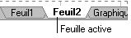  Si vous ne voyez pas l'onglet voulu, cliquez sur les boutons de défilement d'onglets pour afficher l'onglet souhaité, puis cliquez dessus.  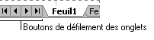
Deux feuilles adjacentes ou plus | Cliquez sur l'onglet correspondant à la première feuille, puis maintenez la touche MAJ enfoncée et cliquez sur l'onglet correspondant à la dernière feuille.
Deux feuilles non adjacentes ou plus | Cliquez sur l'onglet correspondant à la première feuille, puis maintenez la touche CTRL enfoncée et cliquez sur les onglets correspondant aux autres feuilles.
Toutes les feuilles d'un classeur | Cliquez avec le bouton droit sur un onglet de la feuille, puis cliquez sur Sélectionner toutes les feuilles dans le menu contextuel.
Remarque Si des onglets de la feuille ont été codés à l'aide de couleurs, les noms des onglets de la feuille seront soulignés à l'aide d'une couleur spécifiée par l'utilisateur lorsqu'ils seront sélectionnés. Si l'onglet de la feuille s'affiche avec une
couleur d'arrière-plan, cela signifie que la feuille n'a pas été sélectionnée.
Pour annuler une sélection de plusieurs feuilles
Pour annuler une sélection de plusieurs feuilles dans un classeur, cliquez sur une feuille quelconque non sélectionnée.
Si aucune feuille non sélectionnée n'est visible, cliquez avec le bouton droit sur l'onglet d'une feuille sélectionnée, puis cliquez sur Dissocier les feuilles dans le menu contextuel.
- Dans le menu Outils, cliquez sur Options, puis sur l'onglet Affichage.

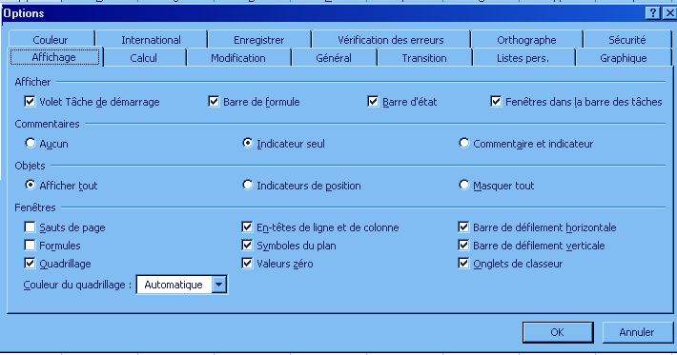
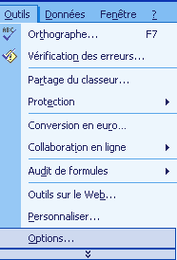
1
3
4
2

Form1
- Sous Fenêtres, cliquez dans la zone Couleur sur la couleur souhaitée.
Pour utiliser la couleur de quadrillage par défaut, cliquez sur Automatique.

Supprimer des feuilles
- Sélectionnez les feuilles que vous souhaitez supprimer.
- Dans le menu Edition, cliquez sur Supprimer une feuille.
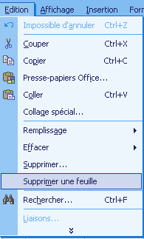

Afficher ou masquer un classeur ou une feuille
Effectuez au moins l'une des actions suivantes :
Pour afficher ou masquer un classeur
- Dans le menu Fenêtre, cliquez sur Afficher.
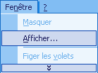
Si la commande Afficher est indisponible, cela signifie que le classeur ne contient pas de feuilles masquées. Si les commandes Renommer et Masquer sont toutes les deux indisponibles, cela signifie que le classeur est protégé contre les modifications structurelles. Vous devez supprimer la protection du classeur pour déterminer si des feuilles sont masquées ; il est possible que la suppression de la protection requière un mot de passe.
Dans le menu Outils, pointez sur Protection, puis cliquez sur Ôter la protection du classeur.
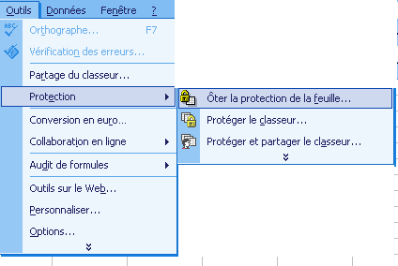
Si vous y êtes invité, entrez le mot de passe de protection du classeur. Les mots de passe respectent la casse. Vous devez donc taper le mot de passe exactement tel qu'il a été saisi lors de sa création, en respectant une éventuelle distinction entre les majuscules et les minuscules.
- Dans la zone Afficher le classeur, double-cliquez sur le nom du classeur masqué.
Pour afficher une feuille masquée
- Dans le menu Format, pointez sur Feuille, puis cliquez sur Afficher.
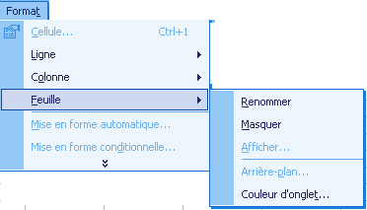
Si des feuilles sont masquées par un programme Visual Basic pour Applications qui affecte la propriété xlSheetVeryHidden, vous ne pouvez pas utiliser la commande Afficher pour afficher les feuilles. Si vous utilisez un classeur avec des macros Visual Basic et si le masquage des feuilles pose problème, contactez le propriétaire du classeur afin d'obtenir des informations supplémentaires.
- Dans la zone Afficher la feuille, double-cliquez sur le nom de la feuille que vous souhaitez afficher.
Pour masquer une fenêtre de classeur
- Ouvrez le classeur.
- Dans le menu Fenêtre, cliquez sur Masquer.
- Lorsque vous quittez Microsoft Excel, un message vous demande si vous souhaitez enregistrer les modifications apportées au classeur masqué. Cliquez sur Oui si vous voulez que la fenêtre de classeur soit masquée lors de la prochaine ouverture du classeur.
Pour masquer une feuille
- Sélectionnez les feuilles que vous souhaitez masquer.
- Dans le menu Format, pointez sur Feuille, puis cliquez sur Masquer.
Pour afficher ou masquer plusieurs classeurs dans la barre des tâches de Microsoft Windows
- Dans le menu Outils, cliquez sur Options, puis sur l'onglet Affichage.
- Activez ou désactivez la case à cocher Fenêtres dans la barre des tâches.
(Voir N° 2 au form1)

Afficher ou masquer des lignes ou des colonnes

Afficher ou masquer une ligne ou une colonne masquée
- Sélectionnez une ligne ou une colonne de chaque côté des lignes ou des colonnes que vous voulez afficher.
- Dans le menu Format, pointez sur Ligne ou Colonne, puis cliquez sur Afficher.
Conseil
Si la première ligne ou colonne d'une feuille de calcul est masquée, cliquez dans le menu Edition sur Atteindre. Tapez A1 dans la zone Référence, puis cliquez sur OK. Pointez dans le menu Format sur Ligne ou Colonne, puis cliquez sur Afficher.
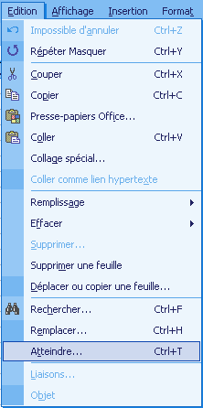
Il est également possible que la hauteur de la ligne ou la largeur de la colonne ait été définie à zéro. Pointez sur la bordure du bouton Sélectionner tout 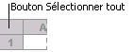jusqu'à ce que le curseur se transforme en ou en , puis faites glisser la souris pour élargir la ligne ou la colonne.

Masquer une ligne ou une colonne
- Sélectionnez les lignes ou colonnes que vous souhaitez masquer.
- Dans le menu Format, pointez sur Ligne ou Colonne, puis cliquez sur Masquer.

Afficher ou masquer les barres de défilement
- Dans le menu Outils, cliquez sur Options, puis sur l'onglet Affichage.
- Activez ou désactivez les cases à cocher Barre de défilement horizontale et Barre de défilement verticale.
(Voir N°3 au form1)

Afficher ou masquer les onglets de classeur

Afficher ou masquer tous les onglets de classeur
- Dans le menu Outils, cliquez sur Options, puis sur l'onglet Affichage.
- Activez ou désactivez la case à cocher Onglets de classeur. Lors de l'affichage des onglets de classeur, vous devrez peut-être également développer la zone de défilement d'onglets.
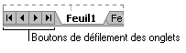

Afficher un nombre plus ou moins grand d'onglets de classeur
- Pointez sur la barre de fractionnement d'onglet.
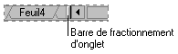
- Lorsque le pointeur se transforme en curseur de fractionnement, faites glisser la barre de fractionnement d'onglet vers la droite ou la gauche.
Double-cliquez sur la barre de fractionnement d'onglet pour la ramener à sa position d'origine.
Conseil
Vous pouvez activer une feuille en double-cliquant sur n'importe quel bouton de défilement d'onglet, puis en sélectionnant la feuille voulue à partir du menu contextuel.

Si les noms de feuille sont coupés ou difficiles à lire
Augmentez la hauteur de la barre de défilement. Dans le Panneau de configuration Microsoft Windows, double-cliquez sur l'icône Affichage, cliquez sur l'onglet Apparence, sur Barre de défilement dans la liste Élément, puis augmentez le nombre dans la zone Taille.

Ajouter des couleurs aux onglets d'une feuille
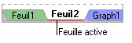
- Sélectionnez les feuilles que vous souhaitez colorier.
- Dans le menu Format, pointez sur Feuille, puis cliquez sur Couleur d'onglet. Vous pouvez également cliquer avec le bouton droit sur l'onglet de la feuille, puis cliquez sur Couleur d'onglet.
- Cliquez sur la couleur souhaitée, puis sur OK.

Afficher ou masquer la barre d'état
- Dans le menu Outils, cliquez sur Options, puis sur l'onglet Affichage.
- Activez ou désactivez la case à cocher Barre d'état.

Masquer le quadrillage des cellules
- Sélectionnez les feuilles pour lesquelles vous voulez masquer le quadrillage.
- Dans le menu Outils, cliquez sur Options, puis sur l'onglet Affichage.
- Sous Fenêtres, désactivez la case à cocher Quadrillage.
(Voir N° 4 au form2)

Insérer une nouvelle feuille de calcul

Ajouter une seule feuille de calcul
- Cliquez sur Feuille de calcul dans le menu Insertion.

Ajouter plusieurs feuilles de calcul
Déterminez le nombre de feuilles de calcul que vous voulez ajouter.
- Maintenez la touche MAJ enfoncée, puis sélectionnez un nombre d'onglets de feuille de calcul existants correspondant à celui que vous voulez ajouter dans le classeur ouvert.
Par exemple, si vous voulez ajouter trois nouvelles feuilles de calcul, sélectionnez trois onglets de feuille de calcul existants.
- Cliquez sur Feuille de calcul dans le menu Insertion.

Insérer une nouvelle feuille basée sur un modèle personnalisé
Vous devez avoir préalablement créé un modèle de feuille personnalisé.
- Choisissez le type de modèle souhaité :
Modèle de classeur
Créez un dossier contenant des feuilles, du texte par défaut (par exemple des en-têtes de page et des étiquettes de lignes et de colonnes), des formules et d'autres mises en forme que vous souhaitez faire apparaître dans tous les nouveaux classeurs basés sur ce modèle.
Modèle de feuille de calcul
Créez un classeur contenant une feuille de calcul. Dans la feuille de calcul, insérez les mises en forme,le texte et les autres informations que vous souhaitez faire apparaître dans toutes les nouvelles feuilles de calcul du même type.
- Pour afficher une image de la première page du modèle dans la zone Aperçu de la boîte de dialogue Modèles (Modèles généraux..., dans le volet Office Nouveau classeur), cliquez sur Propriétés dans le menu Fichier, sélectionnez l'onglet Résumé, puis activez la case à cocher Enregistrer l'image de l'aperçu.
- Dans le menu Fichier, cliquez sur Enregistrer sous.
- Dans la zone Type de fichier, cliquez sur Modèle.
- Dans la zone Enregistrer dans, sélectionnez le dossier dans lequel vous souhaitez stocker le modèle.
  - Pour créer le modèle de classeur par défaut ou le modèle de feuille de calcul par défaut, sélectionnez soit le dossier XLOuvrir, soit l'autre dossier de démarrage .
Pour créer un modèle de classeur ou de feuille de calcul personnalisé, sélectionnez le dossier Modèles.
- Entrez le nom du modèle dans la zone Nom de fichier. Effectuez l'une des actions suivantes :
Modèle de classeur
  - Tapez classeur pour créer le modèle de classeur par défaut.
Pour créer un modèle de classeur personnalisé, tapez un nom de fichier valide.
Modèle de feuille de calcul
  - Tapez feuille pour créer un modèle pour les feuilles de calcul par défaut.
Pour créer un modèle de feuille personnalisé, tapez un nom de fichier valide.
- Cliquez sur Enregistrer, puis sur Fermer dans le menu Fichier.
- Cliquez avec le bouton droit sur l'onglet de la feuille, puis cliquez sur Insérer.
- Double-cliquez sur le modèle correspondant au type de feuille souhaité.

Attribuer un nom aux cellules d'un classeur
Vous pouvez utiliser les étiquettes de colonnes et de lignes dans une feuille de calcul pour faire référence aux cellules situées dans ces colonnes et lignes. Vous pouvez également créer des noms. Descriptifs pour représenter les cellules, les plages de cellules, les formules ou les valeurs de constante. Les étiquettes peuvent être utilisées dans les formules qui font référence aux données dans la même feuille de calcul ; si vous souhaitez représenter une plage sur une autre feuille de calcul, utilisez un nom.
Vous pouvez également créer des noms 3D qui représentent la même cellule ou plage de cellules dans plusieurs feuilles de calcul.
Pour utiliser des étiquettes comme références
Cette option doit être définie lorsque vous créez un classeur, vous devrez sinon entrer de nouveau les formules qui utilisent ces étiquettes.
- Cliquez sur Options dans le menu Outils, puis cliquez sur l'onglet Calcul.
(Voir N°5 au form1)
- Sous Options de classeur, activez la case à cocher Accepter les étiquettes dans les formules.
- Pour entrer de nouveau une formule utilisant une étiquette avant de définir cette option, sélectionnez la cellule qui contient la formule, appuyez sur F2, puis appuyez sur ENTRÉE.
Remarque Pour que cette option soit reconnue par défaut pour tous les nouveaux classeurs, créez un classeur, suivez la procédure ci-dessus et enregistrez le paramètre dans le modèle de classeur.xlt.
- Choisissez le type de modèle souhaité :
Modèle de classeur
Créez un dossier contenant des feuilles, du texte par défaut (par exemple des en-têtes de page et des étiquettes de lignes et de colonnes), des formules et d'autres mises en forme que vous souhaitez faire apparaître dans tous les nouveaux classeurs basés sur ce modèle.
Modèle de feuille de calcul
Créez un classeur contenant une feuille de calcul. Dans la feuille de calcul, insérez les mises en forme, le texte et les autres informations que vous souhaitez faire apparaître dans toutes les nouvelles feuilles de calcul du même type.
- Pour afficher une image de la première page du modèle dans la zone Aperçu de la boîte de dialogue Modèles (Modèles généraux..., dans le volet Office Nouveau classeur), cliquez sur Propriétés dans le menu Fichier, sélectionnez l'onglet Résumé, puis activez la case à cocher Enregistrer l'image de l'aperçu.
- Dans le menu Fichier, cliquez sur Enregistrer sous.
- Dans la zone Type de fichier, cliquez sur Modèle.
- Dans la zone Enregistrer dans, sélectionnez le dossier dans lequel vous souhaitez stocker le modèle.
Pour créer le modèle de classeur par défaut, ou le modèle de feuille de calcul par défaut, sélectionnez soit le dossier XLOuvrir, soit l'autre dossier de démarrage.
Pour créer un modèle de classeur ou de feuille de calcul personnalisé, sélectionnez le dossier Modèles.
- Entrez le nom du modèle dans la zone Nom de fichier. Effectuez l'une des actions suivantes :
Modèle de classeur
  - Tapez classeur pour créer le modèle de classeur par défaut.
Pour créer un modèle de classeur personnalisé, tapez un nom de fichier valide.
Modèle de feuille de calcul
  - Tapez feuille pour créer un modèle pour les feuilles de calcul par défaut.
Pour créer un modèle de feuille personnalisé, tapez un nom de fichier valide.
- Cliquez sur Enregistrer, puis sur Fermer dans le menu Fichier.

Pour nommer une cellule ou une plage de cellules
- Sélectionnez la cellule, la plage de cellules ou des sélections non adjacentes que vous voulez nommer.
- Cliquez sur la zone Nom à l'extrémité gauche de la barre de formule.
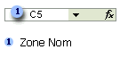
Tapez le nom des cellules.
- Appuyez sur ENTRÉE.
Remarque Vous ne pouvez pas nommer une cellule pendant que vous en modifiez le contenu.
Pour convertir les étiquettes de lignes ou de colonnes en noms
- Sélectionnez la plage à nommer, y compris les étiquettes de lignes ou de colonnes.
- Dans le menu Insertion, pointez sur Nom puis cliquez sur Créer.
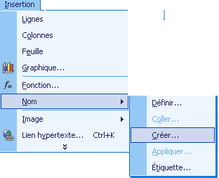
1
Forme 2
- Dans la boîte de dialogue Créer des noms, désignez l'emplacement contenant les étiquettes en activant la case à cocher Ligne du haut, Colonne de gauche, Ligne du bas ou Colonne de droite.
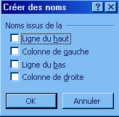
Remarque Un nom créé à l'aide de cette procédure ne fait référence qu'aux cellules contenant des valeurs et n'inclut pas les étiquettes de lignes et de colonnes existantes.
Spécifier des étiquettes Lorsque vous sélectionnez des cellules dans des plages étiquetées pour créer des formules, Microsoft Excel peut insérer les étiquettes à la place des références de cellule dans vos formules. L'utilisation d'étiquettes permet une meilleure compréhension de la construction de la formule. Vous pouvez utiliser la boîte de dialogue Plages d'étiquettes (menu Insertion, sous-menu Nom, commande Intitulé) pour indiquer les plages qui contiennent les étiquettes de lignes et de colonnes dans votre feuille de calcul.
Pour nommer des cellules dans plusieurs feuilles de calcul à l'aide d'une référence 3D
Le résultat de cette opération est également appelé référence 3D .
- Dans le menu Insertion, pointez sur Nom, puis cliquez sur Définir.
(Voir N°1 à la forme 2)
- Dans la zone Noms dans le classeur, tapez le nom.
- Si la zone Fait référence à contient une référence, sélectionnez le signe égal (=) et la référence, puis appuyez sur RET.ARR.
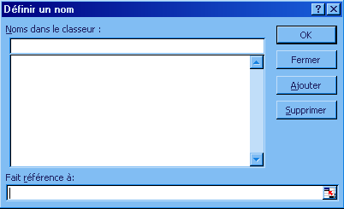
- Dans la zone Fait référence à, tapez = (signe égal).
- Cliquez sur l'onglet correspondant à la première feuille de calcul à référencer.
- Maintenez la touche MAJ enfoncée et cliquez sur l'onglet correspondant à la dernière feuille de calcul à référencer.
- Sélectionnez la cellule ou la plage de cellules à référencer.

Déplacer ou copier des feuilles
Attention Soyez prudent lors du déplacement ou de la copie de feuilles. Les calculs ou les graphiques basés sur des données de feuille de calcul risquent d'être faux si vous déplacez la feuille de calcul. De même, si vous insérez une feuille de calcul entre des feuilles qui sont référencées par une référence de formule 3D, les données de cette feuille de calcul risquent d'être prises en compte dans le calcul.
- Pour déplacer ou copier des feuilles dans un autre classeur, ouvrez ce dernier.
- Passez dans le classeur qui contient les feuilles à déplacer ou à copier, puis sélectionnez-les.
- Dans le menu Edition, cliquez sur Déplacer ou copier une feuille.
- Dans la zone Dans le classeur, cliquez sur le classeur de destination.
Pour déplacer ou copier les feuilles sélectionnées dans un nouveau classeur, cliquez sur (nouveau classeur).
- Dans la zone Avant la feuille, cliquez sur la feuille avant laquelle vous souhaitez insérer les feuilles déplacées ou copiées.
- Pour copier les feuilles au lieu de les déplacer, activez la case à cocher Créer une copie.
Conseil
Pour déplacer des feuilles à l'intérieur du classeur en cours, vous pouvez faire glisser les feuilles sélectionnées sur la rangée des onglets de feuille. Pour copier des feuilles, maintenez la touche CTRL enfoncée et faites-les glisser ; relâchez le bouton de la souris avant de relâcher la touche CTRL.

Renommer une feuille
- Pour renommer la feuille active, dans le menu Format, pointez sur Feuille, puis cliquez sur Renommer.
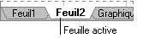
- Tapez le nouveau nom par-dessus le nom actuel.
Travail à faire:
- lancer Excel.
- créer un classeur nommé « Travail ».
- changer la couleur du quadrillage (une couleur de votre choix).
- renommer 3 feuilles respectivement (produit, stock, commande).
- sélectionner les trois feuilles.
- Ajouter deux feuilles (Client, Article).
- supprimer les trois feuilles premières.
- Enregistrer Votre travail.
- Quitter Excel.

